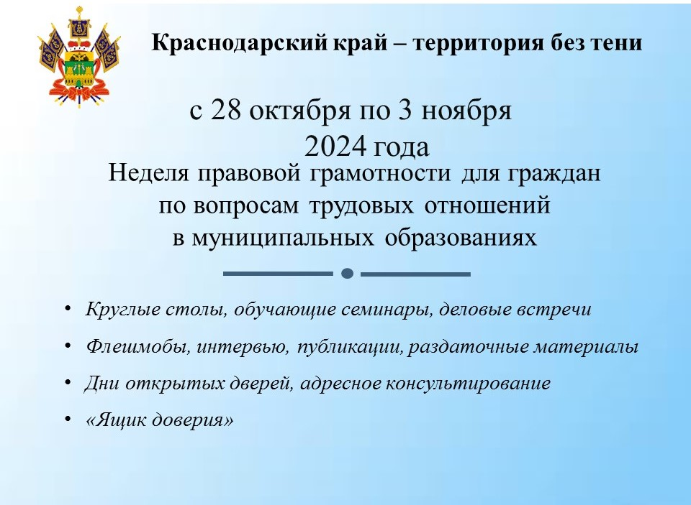

**Неделя правовой грамотности по вопросам трудовых отношений**

**«Краснодарский край – территория без тени»**

По распоряжению Министерства труда и социального развития Краснодарского края в целях исполнения пункта 13 плана мероприятий по снижению уровня теневой занятости и легализации трудовых отношений в Краснодарском крае на 2022-2024 гг. будет проведена **Неделя правовой грамотности по вопросам трудовых отношений «Краснодарский край – территория без тени» с 28 октября по 03 ноября 2024 года на территории муниципального образования Тихорецкий район.**

В рамках недели правовой грамотности предполагается проведение различных информационно-разъяснительных мероприятий (тематические круглые столы, деловые встречи с работодателями, ярмарки вакансий, краевой тематический фестиваль, работа рабочих групп и волонтеров по распространению информационных материалов и др.).

Отдел трудовых отношений, охраны труда и взаимодействия с работодателями ГКУ КК «Центр занятости населения Тихорецкого района» в период проведения недели правовой грамотности по вопросам трудовых отношений «Краснодарский край – территория без тени» с 28 октября по 03 ноября 2024 года проводит «День открытых дверей», когда каждый гражданин может прийти на встречу к специалистам в области трудового права, получить консультацию по вопросам оформления трудовых отношений, выплаты заработной платы, предоставления отпусков и охраны труда, неформальной занятости. Прием граждан будет проводиться по адресу: г. Тихорецк, ул. Гоголя, 69, кабинет 8, с 08-00 до 17-00, тел.8(86196)5-19-79.